Tuần | 19 +20 | Kí duyệt của nhóm CM | Kí, duyệt của Tổ CM, BGH
Thời gian thực hiện (Tiết) | 2 (19+20)
Lớp dạy | 9D6-9D8 | Trần Thị Ánh
TÊN BÀI DẠY:
QUYỀN VÀ NGHĨA VỤ CỦA CÔNG DÂN TRONG HÔN NHÂN
Môn học: GDCD; lớp: 9D6-9D8
Thời gian thực hiện: 2
..........................................................................................................................
Tiết 19+20:
QUYỀN VÀ NGHĨA VỤ CỦA CÔNG DÂN TRONG HÔN NHÂN
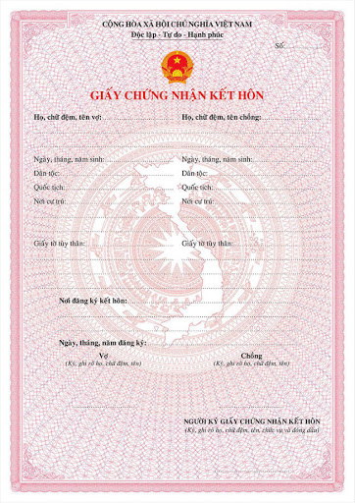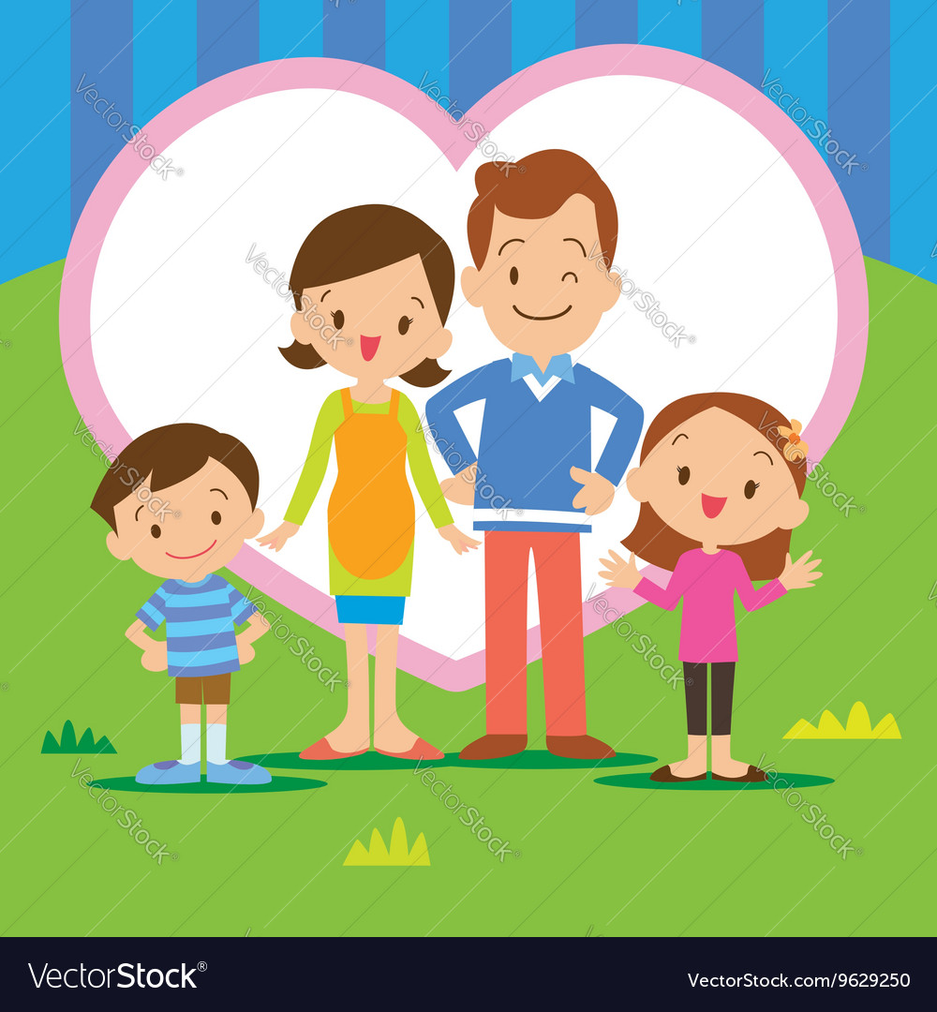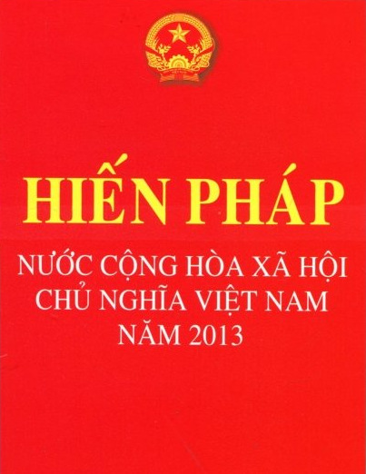
I. MỤC TIÊU:
1. Về kiến thức:
- Hiểu thế nào là hôn nhân và các nguyên tắc cơ bản của chế độ hôn nhân ở Việt Nam.
- Các điều hiện để được kết hôn, các trường hợp cấm kết hôn, quyền và nghĩa vụ cơ bản của vợ và chồng. Phân biệt được hôn nhân hợp pháp và hôn nhân bất hợp pháp
2. Về năng lực:
a. Năng lực chung:
- Năng lực giao tiếp và hợp tác:
+ Biết lắng nghe và có phản hồi tích cực trong giao tiếp.
+ Hiểu rõ nhiệm vụ của nhóm; đánh giá được khả năng của mình và tự nhận công việc phù hợp với bản thân.
- Năng lực giải quyết vấn đề và sáng tạo:
+ Biết phân công nhiệm vụ phù hợp cho các thành viên tham gia hoạt động.
+ Biết chú ý lắng nghe và tiếp nhận thông tin, ý tưởng với sự cân nhắc, chọn lọc; biết đánh giá vấn đề, tình huống dưới những góc nhìn khác nhau.
b. Năng lực chuyên biệt:
- Nhận xét, đánh giá, rút ra bài học, vận dụng kiến thức để giải quyết vấn đề thực tiễn đặt ra.
3. Về phẩm chất:
- Yêu nước: Tích cực, chủ động tôn trọng pháp luật.
- Nhân ái: Không đồng tình với cái ác, cái xấu; không cổ xuý các hành vi bạo lực gia đình; lên án phê phán, tố cáo những hành vi vi phạm quyền và nghĩa vụ của công dân trong hôn nhân.
- Trách nhiệm: Có trách nhiệm với nhà trường và xã hội: Không vi phạm quy định của pháp luật về hôn nhân, phê phán, đấu tranh với những thái độ, hành vi tiêu cực không đúng với pháp luật
II. THIẾT BỊ DẠY HỌC VÀ HỌC LIỆU.
1. Thiết bị dạy học: Máy chiếu power point, màn hình, máy tính, giấy A0, tranh ảnh
2. Học liệu: Sách giáo khoa, kế hoạch bài dạy, Luật hôn nhân gia đình, tư liệu báo chí, thông tin, clip.
III. TIẾN TRÌNH DẠY HỌC:
1. Hoạt động 1. Mở đầu
Xác định vấn đề cần tìm hiểu của bài học
a. Mục tiêu:
- Tạo được hứng thú với bài học.
- Phát biểu được vấn đề cần tìm hiểu: Hiểu thế nào là hôn nhân và các nguyên tắc cơ bản của chế độ hôn nhân ở Việt Nam? Các điều hiện để được kết hôn, các trường hợp cấm kết hôn, quyền và nghĩa vụ cơ bản của vợ và chồng?
b. Nội dung:
- Hs quan sát video, hát tập thể bài “Cả nhà thương nhau” và cảm những ca từ trong bài hát từ đó nêu được nội dung của bài hát?
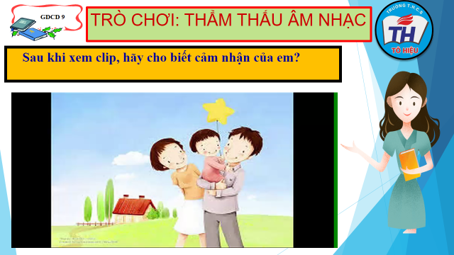
c. Sản phẩm:
-Học sinh hát và nêu cảm nhận.
- HS phát biểu được chủ đề gia đình.
d. Tổ chức thực hiện:
Hoạt động của thầy | Hoạt động của trò
Bước 1: Chuyển giao nhiệm vụ học tập:  - GV giao nhiệm vụ cho HS thông qua hệ thống câu hỏi  - Yêu cầu HS quan sát vi deo, hát tập thể bài “Cả nhà thương nhau”  ? Nội dung bài hát nói lên điều gì?  ? Tâm trạng của em như thế nào khi hát hoặc nghe bài hát này.  Bước 4: Đánh giá kết quả thực hiện nhiệm vụ  - Gv nhận xét, đánh giá, chốt vấn đề và giới thiệu chủ đề bài học  Tình yêu và hôn nhân là vấn đề muôn thuở của con người, đó vừa là quyền lại vừa là nghĩa vụ. Theo “Luật Hôn nhân và Gia đình” tháng 6-2014:  “Hôn nhân là quan hệ giữa vợ và chồng sau khi kết hôn.”  “Gia đình là tập hợp những người gắn bó với nhau do hôn nhân, quan hệ huyết thống hoặc quan hệ nuôi dưỡng, làm phát sinh các quyền và nghĩa vụ giữa họ với nhau theo quy định của Luật này.”  Vậy để hiểu thật chính xác thế nào là hôn nhân và các nguyên tắc cơ bản của chế độ hôn nhân ở Việt Nam? Các điều hiện để được kết hôn, các trường hợp cấm kết hôn, quyền và nghĩa vụ cơ bản của vợ và chồng? Chúng ta cùng tìm hiểu vào bài học ngày hôm nay. | Bước 2: Thực hiện nhiệm vụ học tập  - HS làm việc cá nhân, suy nghĩ, trả lời.  Bước 3: Báo cáo kết quả và thảo luận  - Cả nhà yêu thương nhau  -Vui, xúc động....  -Chủ đề gia đình  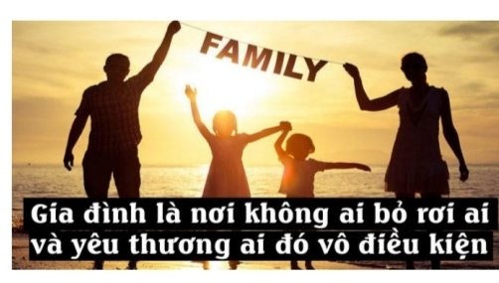
2. Hoạt động 2. Hình thành kiến thức mới
Hoạt động 2.1. Tìm hiểu khái niệm hôn nhân
a. Mục tiêu:
- Hiểu thế nào là hôn nhân
- Phân biệt được hôn nhân hợp pháp và hôn nhân trái pháp luật? Tác hại?
b. Nội dung:
- HS đọc, phân tích phần Đặt vấn đề: “Chuyện của T” và chuyện “Nỗi khổ của M”
( SGK/40-41)
-Làm phiếu bài tập.
 | Chuyện của T | Nỗi khổ của M
Những sai lầm
Hậu quả
Nguyên nhân
- Trả lời câu hỏi để rút ra khái niệm hôn nhân.
c. Sản phẩm: Câu trả lời của học sinh
 | Chuyện của T | Nỗi khổ của M
Những sai lầm | - T học hết lớp 10 đã kết hôn.  - Bố mẹ T ham giầu ép T lấy chồng mà ko có tình yêu.  - Chồng T là 1 thanh niên lười biếng, ham chơi, rượu chè. | - M là cô gái đảm đang hay làm  - H là chàng trai thợ mộc yêu M.  - Vì nể sợ người yêu giận, M đã quan hệ với H và có thai.  - H giao động, trốn tránh trách nhiệm.  - Gia đình H phản đối ko chấp nhận M
Hậu quả | -Cuộc hôn nhân không có hạnh phúc và gây nên những ảnh hưởng không tốt cho bản thân, gia đình và xã hội. | M sinh con ngoài giá thú và vất vả đến kiệt sức để nuôi con.  - Cha mẹ M hắt hủi, hàng xóm, bạn bè chê cười…
Nguyên nhân | - Không hiểu biết về pháp luật và luật hôn nhân gia đình  - Hôn nhân không dựa trên cơ sở tình yêu, thiếu tôn trọng, gia đình tan vỡ, không hạnh phúc.
d. Tổ chức thực hiện:
Bước 1: Chuyển giao nhiệm vụ học tập:  - GV giao nhiệm vụ cho HS thông qua hệ thống câu hỏi  Gv yêu cầu hs đọc phần đặt vấn đề  Gv yêu cầu hs trả lời câu hỏi vào phiếu bài tập  ?Nêu nhưng sai lầm của các nhân vật trong 2 câu chuyện trên.  ?Hậu quả của những sai lầm đó.  nhân trong những trường hợp trên.  ? Tại sao trong hai cuộc hôn nhân trong tình huống trên lại không có hạnh phúc.  ? Qua 2 câu chuyện trong phần đặt vấn đề em rút ra bài học gì cho bản thân.  ? Em hiểu như thế nào là tình yêu chân chính? Ý nghĩa của tình yêu chân chính  ? Vậy em hiểu hôn nhân là gì.  ? Giải thích các cụm từ: bình đẳng, tự nguyện, được pháp luật thừa nhận.  ? Em hãy nêu những biểu hiện sai trái thường gặp trong tình yêu?  ?Hôn nhân đúng pháp luật là như thế nào?  ?Thế nào là hôn nhân trái pháp luật?  Gv: Hôn nhân chỉ thực sự bền chặt khi được xây dựng trên cơ sở tình yêu chân chính. Vì chỉ có sự đồng cảm, tôn trọng, thuỷ chung cùng có trách nhiệm trong việc nuôi dạy con cái và xây dựng gia đình hạnh phúc, hoà thuận.  ? Cuộc hôn nhân giữa T và K phản ánh hiện trạng gì trong xã hội và nêu hậu quả của nó.  ? Ở địa phương em có tình trang tảo hôn không?  Bước 4: Đánh giá kết quả thực hiện nhiệm vụ  - Gv nhận xét, đánh giá, chốt vấn đề  Gv nhấn mạnh:  - Ở lớp 8 các em đã học bài “quyền và nghĩa vụ của công dân trong gia đình”  - Lớp 9 đã trang bị cho các em những quan niệm, cách ứng xử đúng đắn trước vấn đề tình yêu và hôn nhân đang đặt ra trước các em.  Các em đang ở độ tuổi THCS, nhiệm vụ chính của các em là học tập để trau rồi tri thức, tu dưỡng đạo đức nên các em cần xây dựng tình bạn trong sáng, lành mạnh giữa 2 người khác giới. | Bước 2: Thực hiện nhiệm vụ học tập  - HS làm việc cá nhân, suy nghĩ, trả lời.  - HS hình thành kĩ năng khai thác truyện đọc trả lời  Bước 3: Báo cáo kết quả và thảo luận  - 2 hs đại diện đọc diễn cảm 2 câu chuyện.  - Tìm các chi tiết trong truyện trình bày.  - Cả 2 cuộc hôn nhân trên đều không có hạnh phúc và gây nên những ảnh hưởng không tốt cho bản thân, gia đình và xã hội.  - Không hiểu biết về pháp luật và luật hôn nhân gia đình  - Hôn nhân không dựa trên cơ sở tình yêu, thiếu tôn trọng, gia đình tan vỡ, không hạnh phúc.  - Không yêu sớm, không kết hôn sớm, hôn nhân phải đúng quy định của pháp luật  - Hôn nhân không dựa trên cơ sở tình yêu chân chính.  * Cơ sở của tình yêu chân chính:  - Là sự quyến luyến của hai người khác giới.  - Sự đồng cảm giữa hai người.  - Quan tâm sâu sắc, chân thành tin cậy, tôn trọng lẫn nhau.  - Vị tha nhân ái, thủy chung.  Hôn nhân là sự liên kết đặc biệt giữa một nam và một nữ trên nguyên tắc bình đẳng, tự nguyện và được nhà nước thừa nhận.  - Thô lỗ, cẩu thả trong tình yêu.  - Vụ lợi, ích kỉ.  - Yêu quá sớm.  - Nhầm tình bạn với tình yêu.  - Là hôn nhân không trên cơ sở của tình yêu chân chính.  - Hôn nhân trái PL là hôn nhân không dựa trên tình yêu chân chính: Vì tiền, dục vọng, bị ép buộc….  - Hiện tượng tảo hôn  - Tác hại với bản thân, gia đình và xã hội: kết hôn sớm có tác hại đối với sức khoẻ và việc học tập của bản thân, với giống nòi của dân tộc và việc thực hiện trách nhiệm làm vợ, làm chồng làm cha , mẹ trong gia đình.  - Hs liên hệ thực trạng của địa phương
Giáo viên chốt kiến thức
*Hôn nhân là sự liên kết đặc biệt giữa một nam và một nữ trên nguyên tắc bình đẳng, tự nguyện và được nhà nước thừa nhận.
*Cơ sở của tình yêu chân chính:
- Là sự quyến luyến của hai người khác giới.
- Sự đồng cảm giữa hai người.
- Quan tâm sâu sắc, chân thành tin cậy, tôn trọng lẫn nhau.
- Vị tha nhân ái, thủy chung.
2. Hoạt động 2. Hình thành kiến thức mới
Hoạt động 2.2. Những quy định của pháp luật nước ta về hôn nhân
a. Mục tiêu:
- Hiểu thế nào là các nguyên tắc cơ bản của chế độ hôn nhân ở Việt Nam.
- Các điều hiện để được kết hôn, các trường hợp cấm kết hôn, quyền và nghĩa vụ cơ bản của vợ và chồng.
b. Nội dung:
- HS đọc, phân tích phần Đặt vấn đề( SGK/40-41); đọc điều 36 Hiến pháp năm 2013, khoản 12, 13 điều 8 luật hôn nhân gia đình năm 2000
- Học sinh trình bày dự án :
+ Nhóm 1: Tìm hiểu những nguyên tắc cơ bản của chế độ hôn nhân ở Việt Nam hiện nay.
+ Nhóm 2: Tìm hiểu quyền và nghĩa vụ cơ bản của công dân trong hôn nhân

c. Sản phẩm: Sản phẩm dự án của các nhóm (sơ đồ tư duy, trò chơi:Tư vấn pháp luật...)
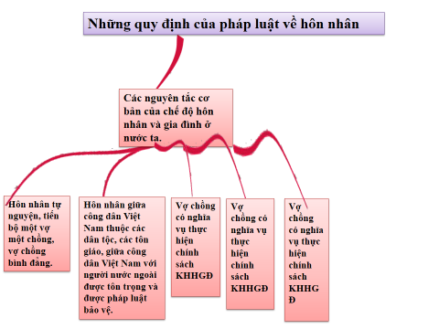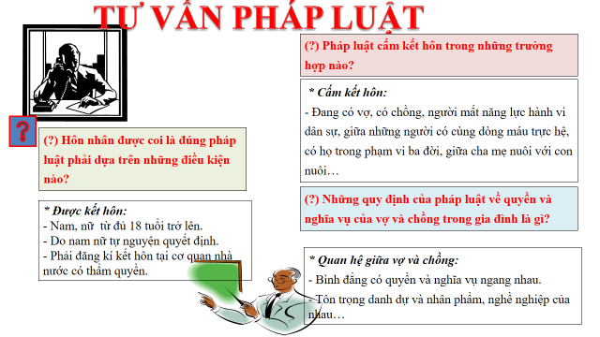
d. Tổ chức thực hiện:
Bước 1: Chuyển giao nhiệm vụ học tập:  - GV giao nhiệm vụ cho HS thông qua dự án  + Nhóm 1: Tìm hiểu những nguyên tắc cơ bản của chế độ hôn nhân ở Việt Nam hiện nay.  + Nhóm 2: Tìm hiểu quyền và nghĩa vụ cơ bản của công dân trong hôn nhân  Bước 4: Đánh giá kết quả thực hiện nhiệm vụ  -Học sinh nhận xét phần trình bày nhóm bạn theo kĩ thuật 3-2-1  -Gv sửa chữa, đánh giá, rút kinh nghiệm, chốt kiến thức.  ? Giải thích các cụm từ: người mất năng lực hành vi dân sự, có cùng dòng máu trực hệ, có họ trong phạm vi ba đời.  Gv chiếu các khoản luật hôn nhân gia đình.  + Khoản 12, 13 điều 8 luật hôn nhân gia đình năm 2000  + Điều 36 Hiến pháp 2013  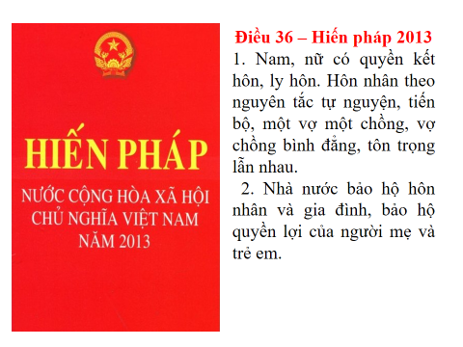  ? Vì sao pháp luật nước ta lại đề ra những quy định chặt chẽ như trên? Việc làm đó có ý nghĩa như thế nào.  Gv hiện nay trong một số gia đình vẫn còn tồn tại quan niệm trọng nam khinh nữ, nạn bạo hành gia đình vẫn còn xảy gia=> nhà nước ta có những chính sách quy định xử phạt phân minh để bảo vệ quyền bình đẳng cho nữ giới. | Bước 2: Thực hiện nhiệm vụ học tập  - HS nghe hướng dẫn  - Từng HS chuẩn bị độc lập (Khi ở nhà)  - Hoạt động nhóm trao đổi, thống nhất nội dung, hình thức thực hiện nhiêm vụ, cử báo cáo viên, kỹ thuật viên, chuẩn bị câu hỏi tương tác cho nhóm khác.  Bước 3: báo cáo kết quả và thảo luận  + Nhóm 1: Tìm hiểu những nguyên tắc cơ bản của chế độ hôn nhân ở Việt Nam hiện nay.  - Hôn nhân tiến bộ, một vợ, một chồng, vợ chồng bình đẳng.  - Hôn nhân giữa những người theo tôn giáo và những người không theo tôn giáo, giữa công dân Việt Nam với công dân nước ngoài đều được pháp luật tôn trọng và bảo vệ.  - Vợ chồng phải có nghĩa vụ thực hiện chính sách dân số kế hoạch hóa gia đình.  + Nhóm 2: Tìm hiểu quyền và nghĩa vụ cơ bản của công dân trong hôn nhân  * Được kết hôn:  - Nam, nữ từ đủ 18 tuổi trở lên.  - Do nam nữ tự nguyện quyết định.  - Phải đăng kí kết hôn tại cơ quan nhà nước có thẩm quyền.  * Cấm kết hôn:  - Đang có vợ, có chồng, người mất năng lực hành vi dân sự, giữa những người có cùng dòng máu trực hệ, có họ trong phạm vi ba đời, giữa cha mẹ nuôi với con nuôi…  * Quan hệ giữa vợ và chồng:  - Bình đẳng có quyền và nghĩa vụ ngang nhau.  - Tôn trọng danh dự và nhân phẩm, nghề nghiệp của nhau…  - Hs giải thích  - Hs đọc khoản 12, 13 điều 8 luật hôn nhân gia đình năm 2000  - Hôn nhân được pháp luật thừa nhận=> văn minh, tiến bộ  - Đảm bảo quyền và lợi ích cho nhân dân  - Bảo vệ sức khoẻ, nòi giống, truyền thống đạo đức dân tộc...
Giáo viên chốt kiến thức
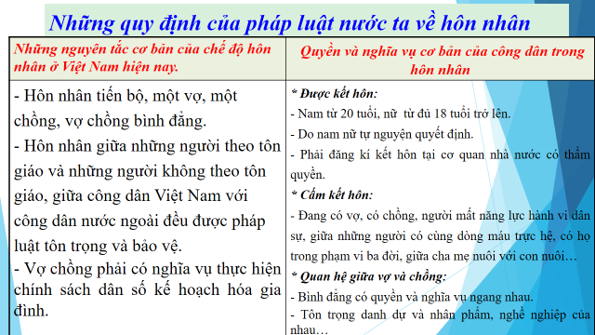
2. Hoạt động 2. Hình thành kiến thức mới
Hoạt động 2.3. Trách nhiệm của công dân- học sinh
a. Mục tiêu:
- Nêu được trách nhiệm của công dân nói chung và học sinh nói riêng trong hôn nhân.
b. Nội dung:
- HS đọc, phân tích phần Đặt vấn đề( SGK/40-41); đọc điều 36 Hiến pháp năm 2013, khoản 12, 13 điều 8 luật hôn nhân gia đình năm 2000, liên hệ
c. Sản phẩm: Câu trả lời của học sinh.
d. Tổ chức thực hiện:
Bước 1: Chuyển giao nhiệm vụ học tập:  - GV giao nhiệm vụ cho HS thông qua hệ thống câu hỏi  ?Sau khi em đã được trang bị những kiến thức cơ bản về luật hôn nhân và biết quyền và nghĩa vụ cơ bản của công dân trong hôn nhân. Vậy theo em công dân, học sinh cần có trách nhiệm gì trong tình yêu và hôn nhân?  ?Giả sử ở nơi em sinh sống mà có trường hợp hôn nhân trái pháp luật em sẽ làm gì.  Bước 4: Đánh giá kết quả thực hiện nhiệm vụ  Yc hs nhận xét  Gv đánh giá, rút kinh nghiệm, chốt kiến thức. | Bước 2: Thực hiện nhiệm vụ học tập  - HS làm việc cá nhân, suy nghĩ, trả lời.  Bước 3: Báo cáo kết quả và thảo luận  - Có thái độ nghiêm túc trong tình yêu  - Thực hiện đúng bổn phận và trách nhiệm của bản thân với gia đình và xã hội.  - Xác định vị trí và nhiệm vụ của người học sinh để xây dựng tình bạn trong sáng.  - Hs dự kiến cách giải quyết
3. Hoạt động 3. Luyện tập
a. Mục tiêu:
-HS được luyện tập để khái quát lại kiến thức đã học trong bài, áp dụng kiến thức để làm bài tập
b. Nội dung: Trò chơi “ Dân hỏi chuyên gia trả lời”, làm bài tập trong bài tập 2, 3, 4, 5 (SGK/43).
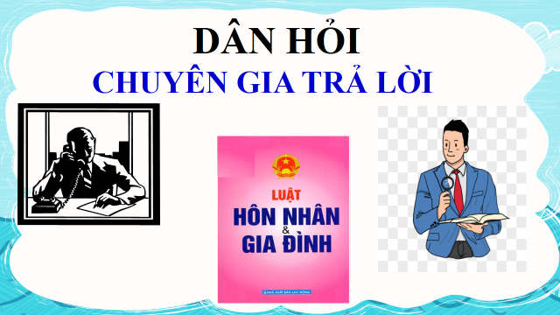
c. Sản phẩm: Câu trả lời của học sinh.
d. Tổ chức thực hiện:
Bước 1: Chuyển giao nhiệm vụ học tập:  - GV giao nhiệm vụ cho HS thông qua hệ thống bài tập  Gv cung cấp thông tin về nạn tảo hôn trong cả nước (Video thời sự) để làm bài tập 2,3/43  (?) Em hãy tìm hiểu và cho biết nguyên nhân của nạn tảo hôn.  ? Nêu những hậu quả do nạn tảo hôn gây ra.  Gv yêu cầu hs đọc và làm bài tập 4/ 43  Gv yêu cầu hs đọc và làm bài tập 5/ 44  Bước 2: Thực hiện nhiệm vụ học tập  - HS làm việc cá nhân, suy nghĩ, trả lời.  Bước 3: Báo cáo kết quả và thảo luận  Bước 4: Đánh giá kết quả thực hiện nhiệm vụ  -Yc hs nhận xét câu trả lời.  -Gv đánh giá, chốt kiến thức.  *GV chốt:Gia đình chỉ thực sự hạnh phúc khi vợ và chồng bình đẳng thông cảm và sẻ chia cho nhau. Gia đình hạnh phúc thúc đẩy sự phát triển tiến bộ xã hội. | Bài tập 2/43:  - do cha mẹ ép buộc  - do nhận thức hạn chế, thiếu hiểu biết  - do hủ tục lạc hậu…  Bài tập 3/43  - Bản thân: sức khoẻ giảm sút, không hoàn thành trách nhiệm trong gia đình=> gánh nặng cho gia đình….  - Vi phạm pháp luật ảnh hưởng không tốt tới cộng đồng xã hội.  Bài tập 4/43:  - ý kiến của 2 người là đúng vì cả Tuấn và Lan chưa đủ tuổi kết hôn và chưa có việc làm nên chưa đảm bảo cho hạnh phúc gia đình…  Bài tập 5/44:  - Lí do của 2 người là không đúng vì vi phạm điều 8 của luật hôn nhân gia đình năm 2000  - Nếu cố tình lấy nhau thì cuộc hôn nhân đó không hợp pháp.
4. Hoạt động 4. Vận dụng
a. Mục tiêu:
- HS vận dụng những kiến thức đã học để giải quyết một vấn đề trong cuộc sống
- Hướng dẫn học sinh tìm tòi mở rộng sưu tầm thêm kiến thức liên quan đến nội dung bài học.
b. Nội dung:
Giáo viên hướng dẫn học sinh làm bµi tập tình huống.
c. Sản phẩm: Câu trả lời của học sinh.
d. Tổ chức thực hiện:
Bước 1: Chuyển giao nhiệm vụ học tập:
- GV giao nhiệm vụ cho HS thông qua tình huống
(?) ở địa phương nơi em sinh sống có xảy ra nạn bạo hành gia đình không?
?Nếu có em dự định sẽ làm gì để góp phần xoá bỏ hiện trạng trên.
Bước 2: Thực hiện nhiệm vụ học tập
- HS làm việc cá nhân, suy nghĩ, trả lời.
Bước 3: Báo cáo kết quả và thảo luận
+ Lắng nghe, nghiên cứu, trao đổi, trình bày nếu còn thời gian
Bước 4: Đánh giá kết quả thực hiện nhiệm vụ
-Yc hs nhận xét câu trả lời.
-Gv sửa chữa, đánh giá, chốt kiến thức.

....................*******************************************...................

